Строение молочных зубов
Молочные зубы имеют строение во многом похожее на строение постоянных зубов, однако ему присущи свои особенности, многие из которых объясняют быстрое развитие кариозного процесса.
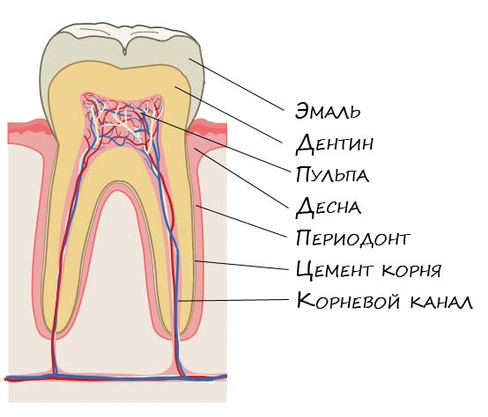
Эмаль молочных зубов хрупкая и тонкая. Её толщина в два раза тоньше, чем эмаль, покрывающая постоянные зубы. Для сравнения: толщина эмали молочных зубов составляет около одного миллиметра, а постоянных – до 3,5 миллиметров. Дентин, как и эмаль, также имеет сравнительно меньшую толщину, чем у зубов постоянного прикуса.
Помимо меньшей толщины твёрдых тканей зубов (эмаль и дентин), их особенностью является и низкая степень минерализации, в результате чего создаётся благоприятная среда для развития кариеса.
Микроструктура эмали молочных зубов характеризуется большим количеством пространств между эмалевыми призмами, это в свою очередь облегчает микроорганизмам проникновение «внутрь» зуба.
В структуре дентина выделяют дентинные трубочки. Эти канальцы пронизывают дентин от пульпы до эмалево-дентинной границы в коронке зуба, и до цементно-дентинной границы в корнях. В молочных зубах эти дентинные трубочки короткие и широкие, в то время как у постоянных зубов – тонкие и узкие. Такая особенность строения у временных зубов также способствует стремительному развитию кариеса и его быстрому переходу в пульпит и периодонтит. Кроме того, сама пульпарная камера временного зуба имеет значительно больший объём, что также обеспечивает условия для перехода кариеса в более серьёзные заболевания зубов.
Для зубов временного прикуса немаловажной особенностью является отсутствие иммунных зон, которые у постоянных зубов имеются. В этих зонах зубы менее всего подвержены кариозному процессу, а так как в молочных зубах этих зон нет, следовательно, микробы атакуют зубы маленьких детей со всех сторон.
Учитывая все особенности строения молочных зубов, следует тщательно следить за зубами ребёнка. Чистить зубы два раза в день, употреблять сладкое один раз в день после основного приёма пищи. Включать в рацион питания ребёнка яблоки, морковь, а также продукты богатые кальцием. И, конечно, посещать стоматолога не менее двух раз в год. Соблюдая эти простые правила, зубы ваших детей будут самыми здоровыми!

